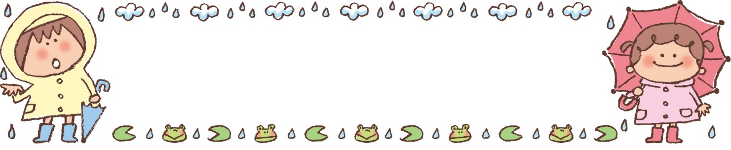
音楽教室・体操教室の参観について
わくわくタイムの音楽教室、体操教室の参観を行います。お忙しいとは存じますが、３・４・５歳児の保護者の方は、以下の日時に園までお越しください。
（音楽教室）
6月15日（水)1１:00～ きりんぐみ
6月22日（水）11：00～ うさぎぐみ
7月13日（水）1１:00～ らいおんぐみ
（体操教室）
6月24日（金）9：30～ らいおんぐみ
7月 8日（金）9:30～ きりんぐみ
7月22日（金）9:30～ うさぎぐみ

自転車や徒歩、公共の交通機関での来園にご協力ください。車でお越しの方は園の駐車場をご利用ください。JAF裏の駐車場は園からお声がけした方に限りますのでご注意ください。
虫歯予防デー集会
(3.4.5歳児)
２０２２年度
６月号
大津市一里山5丁目10-7
学園前こども園
℡５４３－６７１１
えんだより

歯の健康に関心を持てるような話をしたり、歯の磨き方の指導をしたりしますので、歯ブラシ・コップを必ず、忘れずにお持たせください。

令和４年５月３１日(火)発行
今年の夏は暑くなるというニュースに子ども達のどろんこ遊びや水遊びが盛り上がりそうな予感がしました。今月は梅雨もやってきますが、雨の合間には外での活動を計画して、泥や水、粘土や寒天などなど・・・いろんな感触遊びを経験しながら、気持ち良さを友達や先生と一緒に味わう楽しさや自己表出する姿をたくさん見せてくれるように願っています。また、保護者の方にもお伝えしますので、お家でもお話を聞いてあげてくださいね。経験したことを話すことで、子ども達は自分の言葉で語る力や経験を実感できる力につながっていきます。お洗濯も増えると思いますが、どうぞよろしくお願いします。

内科検診・歯科検診について
歯科検診 ６月２日(木)１３：３０～
奈村歯科医院院長 奈村 和記先生
内科検診 ６月１３日（月）１４：００～
金田医院院長 金田 吉正先生
欠席されますと、各自で南郷の金田医院、
奈村医院まで行って頂くことになりますので、欠席しないようにご注意ください。

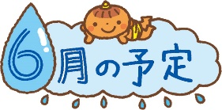

日 | 月 | 火 | 水 | 木 | 金 | 土
 |  |  | １  身体計測（４）  安全点検 | ２  虫歯予防デー集会  歯科検診  身体計測（５） | ３  体操教室（3.4.5）  布団持ち帰り(2.3)  身体計測（１） | ４  一日保育
５ | ６  どろんこ遊び開始 | ７  身体計測（３）  学研教室（４） | ８  身体計測（２） | ９ | １０  体操教室（3.4.5）  布団持ち帰り（0.1） | １１  半日保育  （弁当）  （14時降園）
１２ | １３  内科検診 | １４ | １５  音楽教室(3.4.5)  参観（4）  安全点検 | １６  学研教室（５） | １７  体操教室（3.4.5）  布団持ち帰り（2.3） | 1８  半日保育  （14時降園）
１９ | ２０  体操教室（3,4,5）  土曜日保育申請締め切り | ２１ | ２２  音楽教室(3.4.5)  参観（３） | ２３  学研教室（５） | ２４  体操教室（3.4.5）  参観（５）  布団持ち帰り（0.1） | ２５  一日保育  （弁当）
２６ | ２７  造形教室（５）  保育料・諸費用引き落とし日 | 2８  学研教室（４）  砂場消毒 | ２９  ぽかぽか  誕生日会 | ３０  避難練習

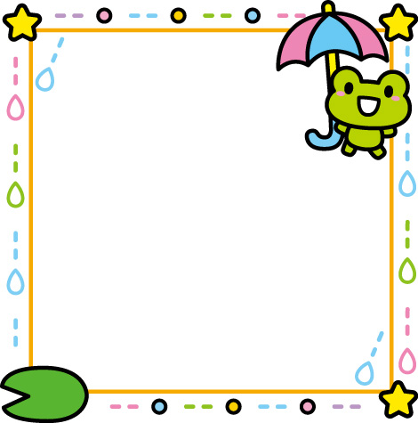
６月の新刊絵本
今月は『おおきなかぶ』と、
『やさいさん』の大型絵本です。

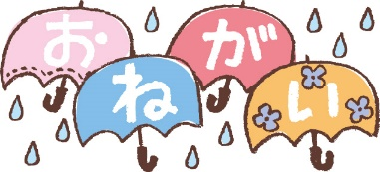

☆園で擦り傷などの怪我をされた場合は、消毒液で
消毒したり、絆創膏を張ったり、冷却シートを用
いたりする場合もありますので、ご了承ください。
☆お迎え後に遊ぶ方がいます。その間にケガをした
り、門に登ったり、栽培物を取ってしまったりす
ることが多発しています。特に駐車場で遊んでい
ると近隣から苦情が入ります。
くれぐれも降園後は速やかにお帰り下さい。
よろしくお願いします。
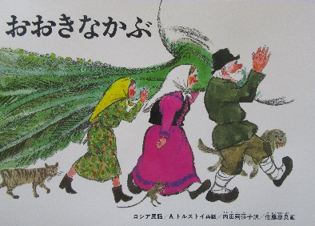
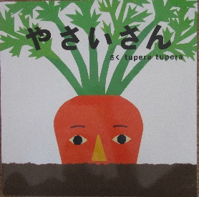

夏野菜の栽培も始まっていますので、野菜に興味を持ってくれるといいですね。

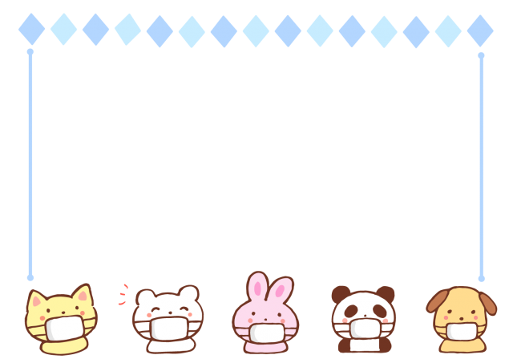
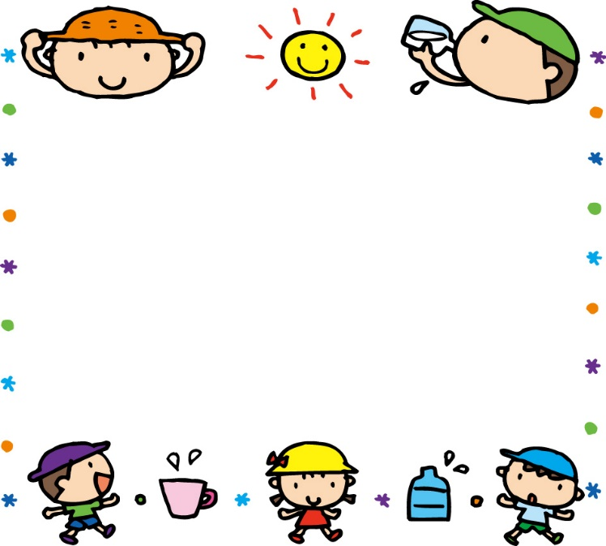
マスクの着用について
日本でもマスクの着用についての議論が行われていますが、１０歳未満児の感染症の感染状況が落ち着いていないことから、園では次の対策を継続する予定です。
・気温２５度以上の園外ではマスクを外します。
・３歳児以上は室内では基本的にマスクを着用します。
・熱中症予防対策を徹底致します。
園では換気とエアコンで室温管理をしております。また、経口補水液を常備し、発熱や体に熱がこもった時などは子ども達に提供するようにして熱中症対策に努めていきます。

水分補給について
熱中症予防の為、園でもこまめに水分補給をします。３．４．５歳児は、水筒を持って来て頂いていますが、衛生面を考慮してその日に沸かしたお茶か水をお持たせください。また、水筒の中身は多めにご用意くださり、凍らせないでください。
０．１．２歳児は園で用意したお茶を適時、飲むようにしています。

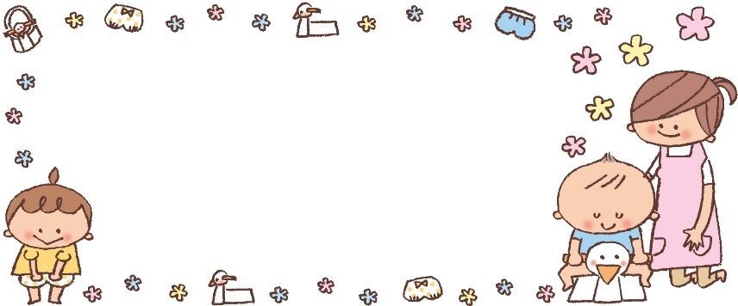
【パンツについて】
園では衛生上、パンツの貸し出しは行わず、濡れた場合は新品のパンツ（￥300）
を買い取って頂きます。着替えに
予備のパンツを忘れずにお持た
せください。
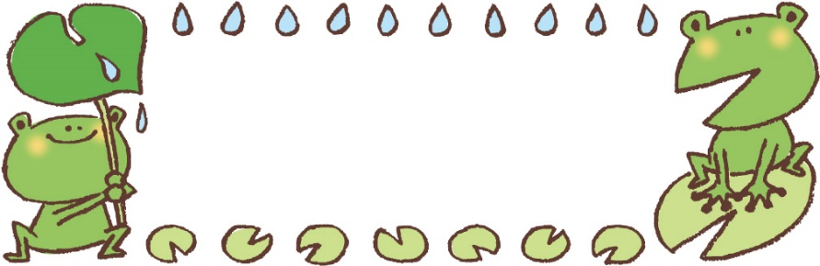
８月１２日(金)～１７日(水)は
希望者保育日となります。
保育時間７：００～１８：００
詳細は後日、お知らせします。

